中班早期阅读活动《要是你给老鼠吃饼干》
浦南幼儿园 顾莉玲
一．活动设计背景
《要是你给老鼠吃饼干》，如题，是一部画面幽默、轻松活泼的作品，它没有明显、突出的情节，从头到尾都是一只没完没了、麻烦至极的老鼠在向一个小男孩提出一连串的要求，从吃饼干开始，它接着要了牛奶、麦管、餐巾……甚至铺床睡觉、讲故事、画画。令人眩晕的是：到最后它的要求又回到第一个要求——又要吃一块饼干，真令人哭笑不得。起初，我们对这样的题材有些犹豫，把它设计成一次集体阅读活动，孩子会不会难以接受？教师会不会难以把握重点？但困难并不意味着忽略，经过几次推敲，我们仍然决定尝试，并最终把活动目标落在了“感受作品风格”上。这类作品不必强调情节，也不必刻意突出人物，而是营造一种轻松、温馨的氛围，和孩子一起在这个有趣的故事里会心地欢笑，辅以夹叙夹议，最终比较完整和生动地凸现这部作品的风格特点。
饼干，对孩子来说很熟悉，是孩子们经常接触的食品，吃点心时如果有饼干时，他们喜欢你一块、我一块地分着吃，特别有趣。在娃娃家中，他们也喜欢用“饼干”，用别的物品代替饼干招待客人、喂宝宝等。这个故事的特别之处就在于它与我们一贯的思路不同，看到这个题目的时候，通常马上联想到这些可能性：比如它从此成为我的朋友，比如它会常来我家做客……等等，如果故事也这么写，大家也不会说它“特别”。 特别的故事，常常超出我们的惯有思路。因此，带着耐心和好奇，我们一起来给老鼠吃饼干。
教学活动中，我采用多媒体和立体情景材料相结合，解读和演绎作品的内涵，颇有些感触与心得。
二．反思与调整
1．用实物形象地体现作品特点
故事从一块饼干开始，最终又回到了饼干，仿佛一个大大的圈，让人哭笑不得。如何体现出作品的特点呢？在A组教学时，我把故事分成三个段落，使用多媒体呈现图片，逐段理解故事。
活动结束后，我发现这样的处理，使作品失去了联系，孩子能理解每个段落的意思，却很难把它们组织起来。虽然我试图整理出作品的线索，但终因为重点过多而失去重点。活动仍然在单纯的阅读活动模式中，孩子有些疲劳。一个轻松幽默的故事，成为一次冗长、单调的学习，这不是我想收到的效果，也不是孩子乐意主动体验的。故事是讲完了，但孩子获得了什么？我又获得了什么？这两个问题不断在我脑中出现。
反思中，我意识到：一定要尽量保持情节的完整性和故事连续性。毕竟孩子的思维是直观的，看到什么就说什么，打断以后，再要求他们把前面看到的，和后面看到的联系起来，实在有些难为他们。故事中的序，应该是孩子们自己发现的，他们会更加主动，当教师去牵这根线的时候，是否想到了孩子的感受呢？因此，有必要在下一次活动中进行调整。
B组教学，为了体现出作品的特点，我设计了一块版面，随着情节的推进，慢慢呈现出元素的图片，饼干—牛奶—餐巾—镜子—剪刀……之间用箭头逐一连接，最后当箭头又指回了饼干时，整个板块就像一个钟面，表现出循环往复的特点。故事在版面上留下了“轨迹”，更体现出了作品的特点。（附图片）
第一次活动 | 活动后调整
配乐欣赏，教师讲述  师：要是你给老鼠吃饼干，它会向你要一杯牛奶，要是你给它一杯牛奶，它会向你要一块餐巾——为什么要用餐巾呢？  幼：擦嘴巴、怕漏出来。  …… ……  （形式单一，围绕作品泛谈）  师：老鼠打扫了整个房间，终于累了。猜猜看，老鼠接下来会干什么呢？  幼：累了，想睡觉。  幼：他睡不着，我就给他听音乐。  幼：讲个故事。  （过渡语的指向性明显，孩子的回答都不约而同指向同一个问题。）  ……  分组，创编一个有连续性的故事。  （分组操作后）  师：故事里的小老鼠怎么样了，我们一起去看看吧！ | 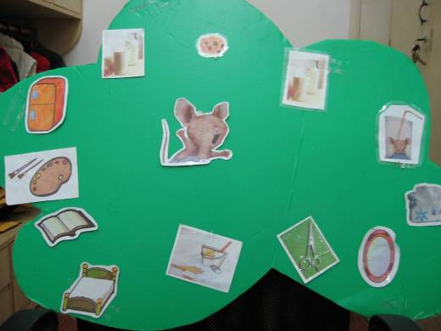  随着情节的推进，每提到一个元素，我就把图片贴出来。  师：刚才看到了什么？  幼：它画了一副画，有他的爸爸妈妈。  （教师把图片贴上去）  幼：小老鼠想喝牛奶。  （教师贴牛奶的图片）  幼：我补充，小老鼠站在冰箱前面，看自己画！  师：看得真仔细！请你把冰箱的图片找出来好吗？  （贴上冰箱）  师（最后总结）：小老鼠看到冰箱，觉得口渴了，它想喝一杯牛奶。既然喝牛奶，它会想要——（指向饼干的图片）  幼：又要吃饼干啦！  幼：天哪～又要重新开始了！
我认为，这个故事的特别之处正是在它的连贯性，一连串的事件，一连串的元素，看似天花乱坠了，却不知不觉又被带了回来，当我们发现时，已经会心地笑出来了。

- 运用立体的情景性材料
一只没完没了的老鼠，带来一连串的趣事。那么，除了故事提到的事，他
还会在怎么样呢？集体活动中，能引起孩子思维碰撞的内容是最有价值的。这时，如果给孩子一定的空间与同伴交流，然后进行再思考，会产生非常奇妙的效果。在中班上学期，我班的幼儿已经有了初步的小组合作经验，这次教学也是一次让孩子再次进行小组合作的机会，集体的思维火花碰撞，在故事中尽情想象。因此在活动中，我预设了小组合作来创编故事的环节。
A组教学中，我在欣赏故事进行至一半的时候，插入了一次创编故事。大部分幼儿能够有选择且较有条理地创编出一个连贯的故事。但我意识到，这个环节放在这里，就是一次单纯的故事创编而已，尽管对象还是老鼠，但和作品本身没有很多联系，是否有必要放在同一次活动中？而孩子对摆弄物品，创编故事的兴趣很大，反而影响了后面的环节。于是我在B组中作了调整，设计了“故事箱”教具，把创编故事的环节放在最后。
会不停转的“故事箱”，每一面都有新的情节，但它的转动又给孩子一个暗示：同一个画面，既是终点又是新的起点。创编故事也是一次游戏的过程，何不让孩子们快乐地创编呢？一只故事箱能引出许多思维火花，是编故事，也是“玩”故事，故事箱给了孩子一个立体的平台，他们能把所想所言，用简单的方式快速呈现出来，既留下了他们思维的轨迹，也是一次同伴间的互动学习，为进一步的创编提供了基础。
第一次活动 | 活动后调整
欣赏理解第二段，后  师：这只老鼠做了这么多事。终于累了，可是他还是睡不着。猜猜看，他还有做什么事呢？  每组提供图片等材料，幼儿分组操作。  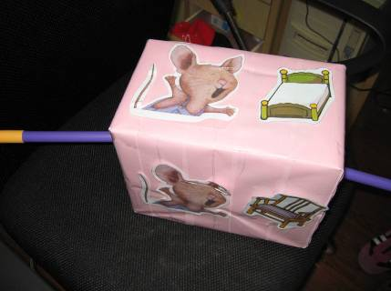 | 师（最后总结）：小老鼠看到冰箱，觉得口渴了，它想喝一杯牛奶。既然喝牛奶，它会想要——（指向饼干的图片）  幼：又要吃饼干啦！  幼：哎呀，又要吃饼干了！  师：看来，又是一个有趣的故事要发生了。接下来，会有什么事情发生呢？我们来做一回故事大王，把这个有趣的故事编下去吧！  分组操作“故事箱”和图片等材料，创编故事。最后小组交流。
孩子阅读的过程，也是体验的过程。当每组孩子快乐地转着故事箱，讲出一个个精彩而有趣的故事时，我也明白了：集体活动不仅是师生间的思维的碰撞，更少不了孩子之间主动、自主的学习。而教师所提供的材料，也是激发孩子兴趣的关键之一。
3．用阅读符号记录下孩子思维的轨迹。
进入中班下学期以来，我多次在孩子的作品中发现他们已经会使用一些简单
的符号来表示他们的意思，比如：在太阳周围画曲线表示太阳散发火辣辣的热量；用两条长长的线表示轨道等等。这种生动形象的方式让我也得到启发，用孩子易懂的符号记录孩子的语言，这种阅读是不是更容易为孩子所接受呢？
在一次音乐活动中，我尝试用符号阅读的方式帮助孩子记忆一首歌的歌词，效果很好，孩子很喜欢也容易接受。于是，在《要是你给老鼠吃饼干》活动中，我也用了这样的方式记录孩子的思维轨迹，孩子可以通过阅读符号，直观地了解同伴的想法。
孩子发散的内容很多，我一一记录。反思时我发现，孩子所发散的内容是孤立的，彼此之间没有联系。原因在于教师的提问是：“它还会怎么样？”提问的指向性本身就是孤立的，而幼儿的回答也体现了这一点。此时孩子又渐渐离开了作品。这是我需要调整的一点，在提问下一个幼儿时，把前一个孩子的语言作为前提，就能形成联系。
在第二次教学时，我便尝试了一下这种方法。有趣的是，在幼儿发言时，有一个幼儿提到：“它饿了，会吃饼干”。于是，我顺其自然地过渡到作品的开头，提前感受了这个意外的惊喜。孩子们也被这个有趣的想法逗乐了，这时，我才把结尾部分呈现出来，很简洁地边看边讲，出乎意料的结果又一次引起了大家的欢声笑语。
第一次活动 | 活动后调整
师：老鼠又理发，又打扫房间。它做的事儿真不少！你们猜猜，接下来，可爱的老鼠会些干什么呢？  幼：它会想玩。  师：（在板上画一个玩具）还有呢？  幼：它累了，要睡觉了。  师：（画一张小床）嗯有可能。还有谁来说说看？  幼：它呀，一定要洗澡，因为出了很多汗呀。  （画一个浴缸）……  幼儿发散思维，教师进行记录。 | 师：老鼠又理发，又打扫房间。它做的事儿真不少！你们猜猜，接下来，可爱的老鼠会些干什么呢？  幼：它会口渴，要吃一个水果。  师：要是你给老鼠吃水果，它会怎么样？  幼：它吃了水果，觉得无聊，想看电视。  师：它看了一会儿电视，然后……  幼：它累了，想睡觉了。  …… ……  师：要是你给它吃一块糖，它会怎样？  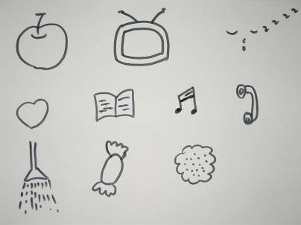  幼：它太饿了，又想吃饼干了。  师（故作惊讶）：咦？又吃饼干了，然后它会要——（出示前面提到的板块）

给老鼠吃饼干，并不是一件看上去很简单的事情，就像故事里的男孩，随手给了老鼠一块饼干，就像推倒了多米诺骨牌，一发不可收拾。但耐心地坚持到最后，才发现其中的乐趣也不是三言两语就可以道完的。正如教育，是需要我们用耐心和执着去完成的，快乐和甜蜜，也就水到渠成了。

三．活动后调整
目标：
- 看看讲讲，理解给老鼠吃饼干后所发生一系列情节，感受作品循环往复的幽默风格。
2．与同伴合作创编故事，体验创编的快乐。
准备：
PPT，操作板及与故事相关的元素图片，记录板，故事箱和各种图片若干，供绘画使用的工具等。
过程：
1．激趣导入
——今天，我带来一位有趣的朋友，我们来看看它是谁——
出示小老鼠。
——要是他来到你的家，你会给它吃什么呢？
那么，要是你给它吃饼干，会发生什么事情呢？
——吃到了好吃的东西，它一定会非常高兴。不过，这可是一只非常特别的老鼠，要是你给他吃饼干，到底会怎么样呢？今天，我们就一起来看看这个有趣的故事：“要是你给老鼠吃饼干”
2．看看讲讲
多媒体欣赏第一段，后提问：你看到了什么？
幼儿回忆
——过渡：这只小老鼠真是有趣！他是一只爱干净的老鼠，吃完东西还不忘擦擦嘴巴，它擦好嘴巴，想检查自己擦干净没有，于是它来到镜子前——出示PPT
老鼠照着镜子，会怎么想？
（讨论，出示剪刀的图片）
——总结：对了，这只小老鼠除了爱干净，还特别爱漂亮，虽然头上只有一根长毛，它还是要理发。它拿起剪刀，对着镜子理发。你们瞧——发生什么事情了？
——麻烦的事情来了，小老鼠把头发弄得到处都是，把家里弄脏了，怎么办呀？（观察图片：小老鼠打扫房间）我们一起来帮帮小老鼠打扫房间吧！
——总结：大家真能干呀！老鼠照了镜子，剪了头发，还打扫了房间。它做的事儿真不少！你们猜猜，接下来，可爱的老鼠朋友会些干什么呢？
幼儿发散思维，教师用简单的图示和符号来记录。
——老鼠究竟做了什么呢？我们到故事里去看一看。
……它想喝一杯牛奶，喝了牛奶，它又想要一块饼干。（贴上图片）咦？正好是一个圈，好像又回到前面的故事里去了！
——这一次，又会发生什么有趣的事呢？我们也来做一回故事大王，把这个故事编下去好吗？
3．分组操作。
我准备了故事箱，还有一些东西，大家讨论一下，老鼠会用到哪些东西？开始用的东西，经过了一圈，会不会再用到？贴到故事箱上，就可以一边转一边讲故事啦！
小组交流。

